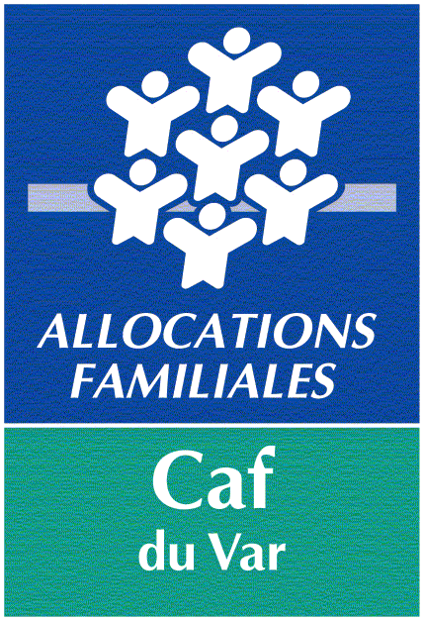
ATTESTATION SUR L’HONNEUR

Je soussigné(e),
Représentant légal de :

☐ Certifie sur l’honneur que la structure est référencée sur mon enfant.fr
Certifie sur l’honneur qu’aucun changement n’est intervenu sur les pièces justificatives suivantes :
Cocher les documents n’ayant pas subi de modification :

Pour les documents ayant fait l’objet d’un changement, je m’engage à transmettre
à la Caisse d’Allocations Familiales les pièces justificatives actualisées

- Statuts
- Siret/ Siren
- Kbis
- RIB
- Déclaration en préfecture pour les associations
- Arrêté Préfectoral pour les Collectivités Locales
- Immatriculation au registre national pour les Mutuelles
- Procès-Verbal des Election pour les Comités d’Entreprise
- Liste des membres du conseil d’administration et du bureau.
- Agrément
- Autorisation de fonctionnement
- Projet Educatif

Fait à : Le :

Nom et qualité du signataire
Cachet

